2017年2月1日～2日 時事共同NHKしんぶん赤旗
共闘、法制局、南スーダン、米イージス艦事故、トランプと世界世論、共謀罪、GPS、辺野古、新潟

共産機関誌に野党3幹部 インタビューで共闘決意
共同通信2017/2/1 18:42
共産党の機関誌「前衛」3月号に、民進党の安住淳代表代行、自由党の小沢一郎共同代表、社民党の吉田忠智党首が、それぞれ野党共闘への意気込みを示したインタビューが掲載される。共産党の穀田恵二国対委員長が1日、記者会見で明らかにした。同党によると、前衛に他党幹部のインタビューが載るのは初めて。8日に発売される。
安住氏は、選挙協力に関し「国民が理解できる（候補の）一本化は可能だ」と主張。共通政策についても「ある一定の枠にきちんと収めていくことはできる」と説明した。
小沢氏は「原発や消費税など大きな柱で一致すれば、個別のことは知恵を出し合えばいい」と指摘した。

しんぶん赤旗2017年2月2日(木)
法制局「想定問答」廃棄は問題 集団的自衛権 参院委で山下議員 横畠長官 対応見直す意向示す
日本共産党の山下芳生議員は１月３１日、参院総務委員会で、内閣法制局が集団的自衛権の行使容認に関する国会答弁「想定問答」資料案を当初不開示にした問題について、情報公開法、公文書管理法の目的、理念に反すると批判しました。横畠裕介内閣法制局長官は対応を見直す考えを示しました。
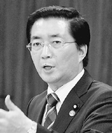
（写真）質問する山下芳生議員＝１月31日、参院総務委
資料案は、内閣法制局が２０１４年７月の集団的自衛権行使容認の「閣議決定」前に調整され作成されたもの。内閣法制局は、横畠長官が了承しなかったものであり「行政文書にあたらない」として、資料案を開示しませんでしたが、総務省の情報公開・個人情報保護審査会が今年１月１７日に行政文書にあたるとして、あらためて開示決定するよう答申し、その後開示されました。
山下氏は、「政府には、主権者である国民に対し、政府の意思決定がどのようになされたのか説明する責任がある。結論だけでなく、経過、意思決定にいたる過程を、国民が検証できるように、文書を作成し、保存し公開しなければならないというのが法の目的、理念だ。長官が最終決裁したもののみを行政文書とするという認識が適切でないと退けられたのは当然」と指摘。「（今回答申を受けて開示された）他にも『不開示』『廃棄』とされた国会答弁資料案が数多くあるのではないか」と質問しました。
横畠長官は、「廃棄したものは、廃棄した。残っているものは他にない」と答弁。山下氏が誤った認識に基づく文書の取り扱いをやめるようただすと、「（想定問答の）原案や修正途上のものを全て取っておくことは、意味がないと考えていたが、必要なもの、相当と考えられるものは個別に検討したい」と答弁しました。

＜安倍首相＞辞任を「覚悟」…南スーダン、自衛隊員死傷で
毎日新聞 2/1(水) 22:27配信
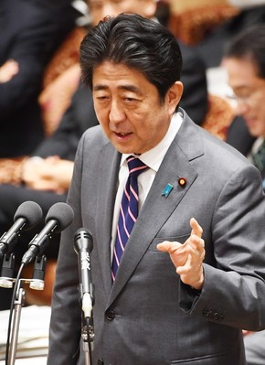
安倍晋三首相＝国会内で２０１７年２月１日、川田雅浩撮影
安倍晋三首相は１日の衆院予算委員会で、南スーダンの国連平和維持活動（ＰＫＯ）に派遣されている自衛隊に死傷者が出た場合、首相辞任の覚悟を持つ必要があるとの認識を示した。「辞任する覚悟はあるか」との質問に対し、「もとより（自衛隊の）最高指揮官の立場でそういう覚悟を持たなければいけない」と述べた。
民進党の江田憲司氏が故橋本龍太郎首相の秘書官時代に発生したペルー日本大使公邸占拠事件について「橋本内閣では人質に犠牲者が出た場合、首相か官房長官が辞めると話していた」として覚悟をただした。南スーダンの自衛隊部隊には「駆け付け警護」など新たな任務が付与されている。首相は現地の治安情勢について「極めて厳しい」との認識も示した。
また、ロシアとの平和条約交渉に関し「私はバトンを渡そうとは考えていない。私の手で締結しようと考えている」と述べ、在任中の解決に強い意欲を示した。
【光田宗義】

米イージス艦浅瀬に接触＝横須賀基地沖、油漏れ－神奈川
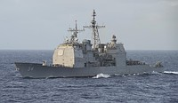
米海軍のイージス巡洋艦「アンティータム」＝２０１５年１１月、フィリピン海（米海軍提供）
米海軍のイージス巡洋艦「アンティータム」が米軍横須賀基地（神奈川県横須賀市）沖で浅瀬に接触したことが１日、分かった。けが人はいなかった。米海軍は日本政府に通報するとともに、事故原因を調べている。
米海軍関係者によると、アンティータムは１月３１日午前１０時ごろ、横須賀基地沖で、浅瀬にスクリューが接触した。この事故で、油約１１００ガロン（約４１６０リットル）が漏れ、米軍は流出した油を除去する措置を取ったという。
通報を受けた海上保安庁の巡視艇やヘリコプターが現場海域に向かったが、油の流出は確認できなかった。
現場は横須賀基地から近く、アンティータムはタグボートでえい航され、同基地に戻った。（時事通信2017/02/01-19:48）

横須賀市沖で米イージス艦座礁 油流出
共同通信2017/2/1 14:51
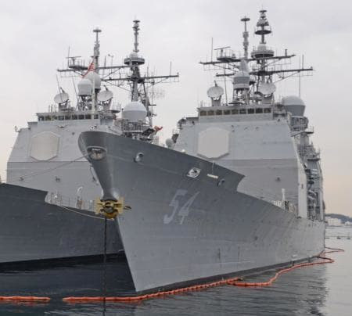イージス巡洋艦「アンティータム」（右）＝2013年、米海軍横須賀基地
米海軍横須賀基地（神奈川県横須賀市）に配備されているイージス巡洋艦アンティータムが横須賀市沖で座礁し、スクリューが損傷したことが1日、米海軍関係者への取材で分かった。同艦は1月31日、油が流出していることが確認されていた。
関係者によると、同艦から油圧作動油約1100ガロン（約4160リットル）が流出したとみられる。損傷の程度や修復にかかる期間は不明。
同基地司令部によると、31日午前、停泊中の同艦から油が流出。原因を調査していた。

米巡洋艦から油流出 横須賀
神奈川新聞02月01日 05:00
米海軍横須賀基地司令部は３１日、同基地近くに停泊していたミサイル巡洋艦「アンティータム」から海上に油が流出した、と発表した。機関トラブルとみられ、米海軍が流出量や詳しい原因を調べている。 同基地司令部によると、流出は同日昼ごろ発生。けが人はなく、同艦は米海軍のタグボートの支援で同基地に帰港した。今後、環境への影響を最小限にとどめるための対策を講じる。 横須賀海上保安部によると、同日午後４時半ごろに米海軍から「油が流れた」と連絡を受けた。現場を調べたが、油は確認できていない。横須賀市は同基地と防衛省南関東防衛局に、速やかな情報提供や原因究明などを要請した。

米海軍イージス巡洋艦が浅瀬に接触し油流出 神奈川
ＮＨＫ2月1日 20時13分
アメリカ海軍のイージス巡洋艦が３１日、神奈川県横須賀市の沖合で停泊中に浅瀬に接触し油が流出する事故が起きていたことがアメリカ海軍への取材でわかりました。
アメリカ軍によりますと、３１日午前１０時ごろ、横須賀市にある横須賀基地に配備されているイージス巡洋艦「アンティータム」が基地周辺の海上で停泊中に浅瀬に接触したということです。イージス巡洋艦はタグボートにえい航され、基地に戻ったということで、けが人はいませんでした。
この事故でスクリューが壊れたほか、およそ４０００リットルの油が海に流出したということです。海上保安本部によりますと油の流出による被害は確認されていないということです。
「アンティータム」は全長およそ１７０メートルのイージス巡洋艦で、日本には４年前に配備されていて、アメリカ海軍は事故の原因を詳しく調べています。事故を受けて横須賀市はアメリカ海軍に対して事故の原因究明や再発防止などを求めました。

経済・安保で閣僚枠組み設置へ 日米、首脳会談で合意も
共同通信2017/2/2 02:00
日米両政府は、経済や通商から安全保障分野にわたる広範囲の政策協議に関する閣僚級の枠組みを新たに設置する方向で調整に入った。「ナンバー2」の麻生太郎副総理兼財務相とペンス副大統領をトップとして経済産業、外務、防衛などの閣僚がメンバーとなる協議体で、戦略的に対話する仕組みを想定している。「相互利益」の実現を図る狙い。米ワシントンで10日に行われる安倍晋三首相とトランプ大統領の首脳会談で、設置に合意する可能性がある。日米外交筋が1日、明らかにした。
各政策分野を包括した閣僚級の枠組みの創設は初めてとなる。

入国禁止、賛成49％で多数 世論二分、反対は41％
共同通信2017/2/1 12:41
【ワシントン共同】ロイター通信は1月31日、トランプ米大統領が難民受け入れ凍結やイスラム圏7カ国からの入国禁止を決めた大統領令に賛成する人が49％と、反対の41％を上回ったとする世論調査結果を伝えた。テロ対策を巡り国民の間で意見が割れていることを浮き彫りにした。
大統領令によって「米国がより安全になる」と答えたのは31％で、「安全でなくなる」と答えた26％を上回った。33％は「変わらない」と答えた。
調査は大統領令が出された後の30～31日に全米50州で約1200人を対象に実施した。回答者のうち、共和党と民主党の支持者はほぼ同数だった。

入国禁止に首相「コメント控えたい」 移民問題は意見交換を
ＮＨＫ2月1日 18時29分
安倍総理大臣は衆議院予算委員会で、アメリカのトランプ大統領が中東やアフリカの７か国の人の入国を一時的に禁止したことなどをめぐり、内政に関わることでコメントは控えたいとする一方で、移民や難民の問題などの世界的な課題について、トランプ大統領と意見を交わしていく考えを示しました。
この中で、民進党の大串政務調査会長は、アメリカのトランプ大統領が中東やアフリカの７か国の人の入国を一時的に禁止したことなどをめぐり、「各国の首脳が、これだけ懸念の声を上げる中、日本の総理大臣だけがコメントしないのは、トランプ大統領の入国制限を認めていると際立たせることになる」と批判しました。
これに対し、安倍総理大臣は「それぞれの首脳と私も面識があるが、私がそういう立場であるとは全く考えていないと思う。自信を持って申し上げる」と反論したうえで、「ただ、アメリカの内政事項であり、コメントは差し控えたい」と改めて述べました。
一方で、安倍総理大臣は「移民・難民問題やテロ対策は世界的な課題だ。国際社会で力を合わせて、こうした課題に取り組むことは当然であり、日本の立場は明確で揺るぎない。この立場の下に、さまざまな国際的な課題でトランプ大統領とも話をしていく」と述べました。
また、安倍総理大臣は先のトランプ大統領との電話会談で、トヨタの「カムリ」について、アメリカ国内での部品調達の割合がアメリカの大手自動車メーカー３社よりも高い７５％と、経済に貢献していると説明したことを明らかにしたうえで、「今後も貿易摩擦が起こっていた時代とは、ずいぶん違うんだということを、しっかり説明し、認識を１つにしていく。一方、経済と安全保障は、当然、分けて考えるべきだ」と述べました。
日ロ平和条約交渉について
安倍総理大臣は、北方領土問題を含む平和条約交渉について、「私はバトンを渡そうとは考えておらず、私の手で平和条約を締結しようと考えている。プーチン大統領との間で平和条約を締結していきたい」と述べました。
豊洲市場めぐる問題
また、安倍総理大臣は、豊洲市場をめぐる問題を踏まえ、食の安全・安心の確保を明文化する法改正が必要だと指摘されたのに対し、「豊洲市場の認可は、法令に基づき厳正な審査を行って適切に判断する方針だ。現行法で対応できると考えているが、果たしてそれで十分なのかという検討は常に行っていく」と述べました。
日米防衛相会談について
稲田防衛大臣は、３日来日するアメリカのマティス国防長官との会談について、「沖縄県の尖閣諸島が、アメリカの日本に対する防衛義務を定めた日米安全保障条約５条の適用範囲内だということは、アメリカ政府が今までも確認している。アメリカのコミットメントがあると確信しており、その点も確認したい」と述べました。

しんぶん赤旗2017年2月2日(木)
安倍首相 どこまで米追随 トランプ氏に一切批判なし 英字紙も「東京は沈黙」
官邸に置かれた地球儀には米国しか描かれていないのかも―。「地球儀を俯瞰（ふかん）」どころか、国会答弁で安倍晋三首相の米国追随が極まっています。
「日米同盟関係が微動だにしていないことを世界に示していく会談にしたい」
１日の衆院予算委員会で安倍首相は、１０日に予定しているトランプ米大統領の会談にかける意気込みをそう語りました。大統領交代によって米国の姿勢がどう変わっても、安倍首相は“米国中心”で固まったままです。
米国の他の同盟国が、トランプ氏による難民や中東・アフリカ７カ国の人たちの入国禁止措置を厳しく批判するなかで、安倍首相はトランプ氏の顔色をうかがうように「各国の入国管理政策は基本的には内政事項」、「コメントする立場にはない」と国会で繰り返しています。
世界が抗議も
英字新聞「ジャパンタイムズ」は、世界が抗議に包まれるなかでの安倍首相の異常さを「東京は沈黙」と報じました。（１月３０日付）
安倍首相が経済成長の柱と位置づけてきた環太平洋連携協定（ＴＰＰ）について、トランプ氏は大統領就任直後に「永久離脱」を決定。「米国第一」主義を実現するための２国間交渉を実施すると公言しています。
安倍首相は、臨時国会の論戦で「再交渉はしない」、「国益を差し出すことはしない」と繰り返しました。しかしトランプ氏が「永久離脱」を決めると、「（２国間協議を）絶対排除するのかといわれたら、そうではない」（１月２７日）ととたんに腰砕け。「経済対話は極めて有意義」、「強い米国は日本の利益になる」（３０日）と追随姿勢に転じています。
軍事費増に道
トランプ氏は、日本の米軍駐留経費の負担を増やすよう求めています。日本維新の会・片山虎之助共同代表は参院代表質問（２５日）で、トランプ氏が日本にこれまで以上の軍事的負担を求めてくることを想定して軍事費大幅増の検討を提案。安倍首相は「わが国としても防衛力を強化し、自らが果たしうる役割の拡大を図っていく」と応じました。米国の求めに応じた軍事費増の道を示したのです。
昨年末、沖縄県名護市の浅瀬に墜落したオスプレイが事故後６日目に飛行を再開したことについて、稲田朋美防衛相は即座に「理解できる」と表明しました。安倍首相も、日本共産党の赤嶺政賢衆院議員の追及に対し、事故調査報告すらないのに「再発防止について有効な対策等がとられているか独自に分析を行った」（２７日）と容認しました。
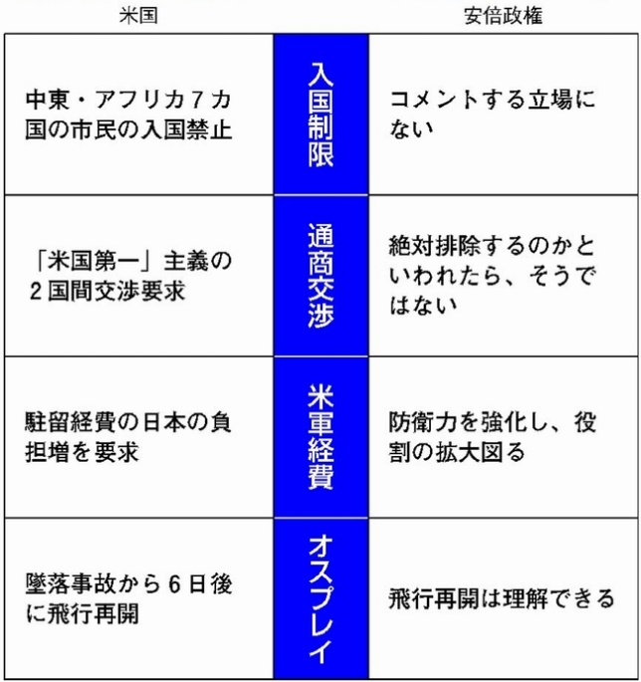

米入国禁止 日本の大学のイラン人研究者にも影響
ＮＨＫ2月1日 16時31分
アメリカのトランプ大統領が中東やアフリカの７か国の人の入国を一時的に禁止したことを受け、国内の大学に所属するイラン人の研究者は、来週アメリカで開かれる国際会議に出席できないおそれが出るなど影響が広がっています。
関西の大学で教育について研究している２０代のイラン人の女性は、来週アメリカで開かれる国際会議で研究結果を報告する予定です。
すでにビザや航空券を取得し渡航の準備を進めていますが、トランプ大統領が中東やアフリカの７か国の人の入国を一時的に禁止したことを受け、日本の空港で飛行機に乗れなかったり到着後に入国拒否にあったりするのではないかと懸念しています。
女性はアメリカの領事館と交渉しているほか、会議の主催者とも相談を重ねていますが、渡米できるかわからず不安を強めています。このまま状況が変わらなければ渡米を断念し、インターネットのテレビ電話を使って参加することも検討しているということです。
イラン人の研究者は「トランプ大統領の政策には本当に驚いたし、ほかのイラン人と同じように悲しく、憤りを感じている。私だけでなく多くの研究者やアメリカに家族がいる人が困っていると思う。今は何もできないので見守るしかない」と話していました。

米入国禁止 日本に住むイラン人の渡米にも影響
ＮＨＫ2月1日 6時00分
アメリカのトランプ大統領が中東やアフリカの７つの国の人の入国を一時的に禁止することなどを命じたことを受けて、イラン国籍の人がアメリカへの渡航を断念せざるをえないなど影響が出始めています。
東京都内の旅行会社では、日本に住むイラン人などが家族への訪問やビジネスなどの目的でアメリカを訪れる際の航空券の手配を行っています。この会社ではアメリカへの入国を制限する大統領令が発表された以降は手配を請け負っておらず、今のところ影響は出ていませんが、今後、イランなど７か国の人がアメリカへの渡航を諦めるなどの影響が懸念されるということです。
また、３１日はこの旅行会社にイランのテヘランで旅行会社を経営しているレザ・ジャリルザデさんが訪れ、今後の対応について話し合いました。レザさんの旅行会社ではイランからアメリカへの渡航を断念し、航空券をキャンセルせざるをえないビジネス客や観光客がこれまでにおよそ４０人に上っているということです。また、イランへの旅行を予定していたアメリカ人観光客がイラン国内の情勢悪化への不安から旅行をキャンセルするケースも出ているということです。
レザさんは「アメリカとイランはビジネスや観光での関係が深かっただけに影響はとても大きい。今後アメリカとの友好関係が悪化することが心配です」と話していました。

米民主党、閣僚承認ボイコット トランプ政権、人事に遅れ
共同通信2017/2/1 09:58
【ワシントン共同】米民主党は1月31日、トランプ政権の財務長官、厚生長官人事を協議する上院財政委員会をボイコットし、承認採決が延期された。トランプ政権の閣僚人事の承認は大幅に遅れており、新政権の政策実行が停滞する恐れがある。
財政委員会ではムニューチン氏を財務長官とする人事と、プライス下院議員を厚生長官とする人事が多数派の共和党の賛成を得て承認される見通しだったが、民主党議員は全員欠席。採決できなかった。
民主党はプライス氏の過去の株取引などに関して「より情報が必要だ」と説明している。だが、トランプ政権に抵抗する「牛歩戦術」との見方が大勢だ。

トランプ大統領と野党の民主党 閣僚承認めぐり対立激化
ＮＨＫ2月1日 10時03分
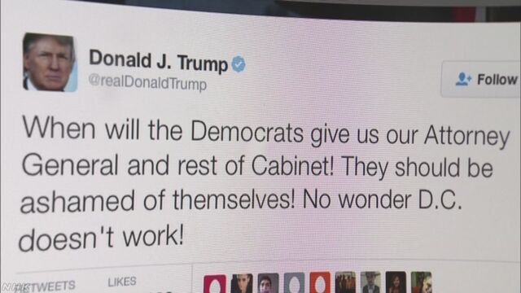
アメリカ議会ではトランプ大統領に反発する野党の民主党が財務長官や厚生長官の承認をめぐる委員会をボイコットしていることなどから閣僚の就任が遅れていて、トランプ大統領がこれを「恥を知れ」などと強く批判し、双方の対立が激しくなっています。
アメリカ議会上院では、トランプ大統領が中東やアフリカの７か国の人の入国を一時的に禁止したことなどに反発を強めている野党の民主党が、先月３１日、次の財務長官と厚生長官を承認するかどうか採決する委員会をボイコットしました。
採決には、少なくとも民主党の議員１人が出席する必要があり、与党・共和党単独では採決に進めない状況になっているということです。
このほかにも民主党は次期司法長官などの承認手続きも延期させていて、トランプ政権で承認された閣僚ら高官は現時点で５人にとどまっています。
これに対しトランプ大統領はツイッターに「民主党はいつになったら閣僚を承認するのか。彼らは恥を知るべきだ。どうりでワシントンは機能しないわけだ」と書き込み、不満をあらわにしました。
また、共和党の指導部は７か国の人の入国を一時的に禁止するなどした大統領令を支持する姿勢を示し、閣僚の承認に応じない民主党を強く批判していて、トランプ政権と民主党の対立が激しくなっています。

ＥＵ大統領 「米トランプ政権はＥＵを揺るがす外的脅威」
ＮＨＫ2月1日 7時18分
ＥＵ＝ヨーロッパ連合のトゥスク大統領は、アメリカのトランプ政権について、「ＥＵを揺るがす外的な脅威だ」と指摘し、ヨーロッパがかつてない分断の危機にさらされているとして、近く行われる加盟２７か国の首脳会議を前に各国の結束を呼びかけました。
ＥＵのトゥスク大統領は、今月３日にイギリスを除く２７の加盟国による首脳会議がマルタで開かれるのを前に３１日、声明を発表しました。
この中でトゥスク大統領はトランプ政権について、中国やロシアそれにイスラム過激派による中東やアフリカでのテロなどとともに、「ＥＵを揺るがす外的な脅威だ」と指摘しました。
そのうえで、「アメリカの変化が、ＥＵを難しい状況にしている」と述べ、第２次世界大戦以降、ヨーロッパの結束や欧米の連帯を支持してきたアメリカの外交政策にトランプ政権が懐疑的な姿勢を見せていることに懸念を示しました。
さらに、トゥスク大統領は、「ＥＵが崩壊しても加盟国の主権回復にはつながらず、アメリカやロシア、それに中国といった超大国への真の従属につながる」とも指摘し、統合を目指してきたヨーロッパの歴史の中で、かつてない分断の危機にさらされているとして、各国の結束を呼びかけました。

聖域都市への大統領令は「違憲」 サンフランシスコが提訴
共同通信2017/2/1 09:34
【ロサンゼルス共同】米西部カリフォルニア州サンフランシスコ市は1月31日、不法移民に寛容な措置を取る「聖域都市」と呼ばれる同市などへの補助金を停止するとしたトランプ大統領の大統領令は違憲だとして、連邦裁判所に提訴した。
また、東部ニューヨーク州とマサチューセッツ州も、イスラム圏7カ国の入国を禁止するなどした大統領令は違憲として、人権団体の全米市民自由連合（ACLU）が28日に全米各地で起こした訴訟にそれぞれの州で加わった。
全米で聖域都市とされるのは50前後。正規の滞在許可の有無にかかわらず必要な公共サービスを受けられるほか、条例などで定められている。

米外交官900人が署名 入国禁止反対、過去最大
共同通信2017/2/1 08:14
【ワシントン共同】ロイター通信は1月31日、トランプ大統領が難民受け入れ凍結やイスラム圏7カ国からの入国禁止を決めた大統領令に関し、国務省内で反対する意見書に署名した外交官らが約900人に上ったと報じた。
同省では公式な政府方針に反対意見を伝えることがベトナム戦争以来、省内制度として認められている。米メディアによると、意見書は既に管理部門に提出された。過去最大の署名数とみられる。
AP通信によると、草稿では「米国への攻撃を企てる少数の旅行者を阻止するために2億人以上の正当な旅行者を締め出す政策によって国を安全にすることはできない」と主張した。

トランプ大統領 連邦最高裁判事に保守派を指名
ＮＨＫ2月1日 11時44分
アメリカのトランプ大統領は、社会の重要な問題について判断を下す連邦最高裁判所の判事に保守派を指名し、前のオバマ政権のリベラルな路線から転換を図る方針を打ち出しました。一方、野党・民主党は断固、阻止する構えで、判事の承認をめぐって、政治的な対立がさらに深まることになりそうです。
アメリカの連邦最高裁判所の判事は、去年２月、保守派の判事が死去したため判事が１人欠員となり、保守派とリベラル派がそれぞれ４人できっ抗しています。
トランプ大統領は３１日、ホワイトハウスで、新たな判事に保守派のニール・ゴーサッチ氏を指名すると発表し、前のオバマ政権のリベラルな路線から保守路線へと転換を図る方針を打ち出しました。
ゴーサッチ氏は４９歳。ハーバード大学を卒業し、連邦控訴裁判所の判事をつとめ、避妊具を使用した産児制限に消極的な司法判断を示したことで知られます。
ゴーサッチ氏が議会で承認されれば、連邦最高裁の構成は、保守派が５人、リベラル派が４人となり、性的マイノリティーの権利の拡大など社会を２分する問題で保守派の意見が通りやすくなると見られます。
トランプ大統領は「すばらしい法律の知識を持ち、超党派で支持を得られる人物だ。民主党と共和党がともに協力することを願う」と述べ、速やかな承認を求めました。
しかし、野党・民主党は今回の人選に反発し、断固、阻止する構えを示しており、承認をめぐって政治的な対立がさらに深まることになりそうです。
共和は速やかに承認の考え 民主は対決姿勢
アメリカのトランプ大統領が、連邦最高裁判所の判事に保守派のゴーサッチ氏を指名したことについて、与党・共和党の議会上院のトップ、マコネル院内総務は声明で、「すばらしい決定だ。議会上院の議員たちが、ゴーサッチ氏の承認について公正に検討することを願っている」と述べ、指名を速やかに承認したい考えを示しました。
これに対し、野党・民主党の上院トップ、シューマー院内総務は声明で、「ゴーサッチ氏のこれまでの経歴を見ると、深刻な疑問を感じる。女性の権利に対し、敵対的な姿勢を繰り返し示している。われわれは簡単に認めるわけにはいかず、彼が連邦最高裁の判事にふさわしいかどうか、徹底的に議論する必要があると考えている」と述べ、対決姿勢を鮮明にしました。
連邦最高裁 社会を二分する問題で重要な判断
アメリカの連邦最高裁判所は、人工妊娠中絶や同性婚の是非、銃規制など、社会を二分する問題で重要な判断を下すことから社会に与える影響が大きく、新たな判事の任命は国民の高い関心を集めます。
連邦最高裁は９人の判事が多数決による判断を下します。判事の構成は、保守派とリベラル派の間できっ抗してきました。判事は大統領が指名し、承認には議会上院の１００人のうち過半数が必要となりますが、野党・民主党は今回、承認の採決を阻むため、長時間の演説を行うなど議事妨害を行う構えです。こうした議事妨害を打ち切り承認を得るためには６割に当たる６０人以上の議員の賛成が必要で、与党・共和党は民主党議員の切り崩しを迫られることになります。
判事の任期は終身制で、原則として本人が亡くなるか辞任する場合にのみ、新たな判事が選ばれます。このため、多くの場合、在任期間は大統領よりも長くなります。
今回、トランプ大統領が連邦最高裁の判事を指名したのは、共和党のレーガン元大統領に指名された保守派のスカリア判事が去年２月に死去したためです。スカリア判事の死去により、判事の構成は保守派が４人、リベラル派が４人ときっ抗することとなり、オバマ前大統領は去年３月、新しい判事として、首都ワシントンの連邦控訴裁判所の判事を務めた中道派とされるガーランド氏を指名しました。しかし、当時、野党だった共和党は「次の大統領が指名すべきだ」と反対し、指名承認を阻止しました。
トランプ大統領は選挙期間中に、新たな判事として保守派を中心に２１人の候補者のリストを発表し、その後、「大統領に就任後、２週間以内に判事を指名する」という考えを示していました。
連邦最高裁 過去の判断
アメリカの連邦最高裁判所は、人工妊娠中絶や同性婚の是非など、アメリカ社会で賛否が分かれる問題について重要な判断を示してきました。
同性婚についてはおととし（２０１５年）６月、９人の判事のうち、５人が支持してすべての州で同性婚を認める判断を示しました。
全米で同性婚が、事実上合法化されることになり、当時のオバマ大統領は判決を歓迎しました。
今も銃の乱射事件などが起きるたびに議論が高まる銃規制の是非については、２００８年と２０１０年に個人による拳銃の所持を禁止することは違憲だとする判断を示しています。
人工妊娠中絶をめぐっては、１９７３年に「中絶は女性の権利」だとする判決を出しましたが、２００７年には、賛成５、反対４で妊娠後期の女性の中絶を禁止する法律は合憲だとする判断を示しました。
この判断では、１９７３年の判決を否定はしませんでしたが、女性団体などは、すべての中絶の禁止につながりかねないとして反発しました。
人種の問題をめぐっては、判事が一部代わったことで合憲か違憲かの判断が移り変わることもありました。
２００３年には、中西部ミシガン州の大学が入学者の選考で黒人などのマイノリティーを優遇していた制度について、多様な学生を確保するもので合憲だとする判断を賛成５、反対４で示しました。
しかし、判事の１人が中道派から保守派に代わったあとの２００７年には南部ケンタッキー州の公立学校での入学の可否について人種に基づいて異なる対応をとることは違憲だとする判断を示しました。

「共謀罪」準備行為なければ逮捕できない 政府、方向転換も根拠示さず
東京新聞2017年2月1日 朝刊
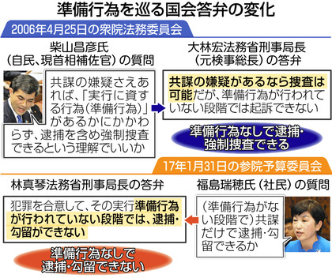
「共謀罪」の趣旨を盛り込んだ組織犯罪処罰法改正案について、政府は三十一日の参院予算委員会で「犯罪の合意だけでなく準備行為がなければ逮捕・勾留できないように立法する」との考え方を示した。過去の共謀罪審議で政府が「（準備行為がなくても）共謀の疑いがある時点で強制捜査は可能」としてきた見解を方向転換した形だが、根拠は明らかにしなかった。 （山田祐一郎）
準備行為は例えば、二人以上が殺人などに合意し、犯行のためにＡＴＭでお金を下ろすなどの行為。二〇〇六年の共謀罪の国会審議では、共謀罪を処罰するための条件として「実行に資する行為（準備行為）」を加えた与党修正案について、自民党の柴山昌彦氏（現首相補佐官）が「（準備行為がなくても）逮捕などの強制捜査ができるという理解でいいか」と質問した。
法務省の大林宏刑事局長（当時）は「嫌疑があれば（強制）捜査を行うことは可能だが、準備行為がなければ起訴はできない」と答弁。与野党から、まず共謀の容疑で逮捕してその後の捜査で準備行為を見つけ出すのではないかといった懸念が出ていた。社民党の福島瑞穂氏はこの日、政府が検討中の案でも「準備行為がなくても共謀の疑いがあっただけで逮捕・勾留できるのではないか」とただした。法務省の林真琴刑事局長は、逮捕などの強制捜査の令状や起訴状でも準備行為の認定が必要だとし、「証明しなければ、令状請求ができず、請求しても却下される」と強調した。
神戸学院大の内田博文教授（刑法）は取材に「お金や物を用意するなど日常的な行為が犯行の準備行為に当たるかを認定するのは捜査官。捜査側が都合よく解釈する懸念が残る」と話した。

「テロ等準備罪」新設法案 維新が対案提出へ
ＮＨＫ2月2日 4時16分
「共謀罪」の構成要件を厳しくして「テロ等準備罪」を新設する法案について、日本維新の会は、政府が検討している案では、権力の乱用につながるといった懸念を招くおそれがあるとして、取り調べの録音や録画を義務づけるなどとした対案を提出する方針を固めました。
政府は、組織的なテロや犯罪を防ぐための「国際組織犯罪防止条約」の締結に向け、「共謀罪」の構成要件を厳しくして、「テロ等準備罪」を新設する組織犯罪処罰法の改正案を今の国会に提出するため、最終調整を進めています。
これについて日本維新の会は、東京オリンピック・パラリンピックなどを控えて、テロ対策を強化するための法整備の必要性は認める一方、政府が検討している案は内容がわかりにくく、権力の乱用につながるといった懸念を招くおそれがあるなどとして、対案を提出する方針を固めました。
対案は、テロ対策のための法案と暴力団などによる組織犯罪対策のための法案の２つに分けたうえで、重大な犯罪の実行に向けた合意の立証には、容疑者の供述が重要だとして、捜査の正当性を確保するために取り調べの録音や録画を義務づけることを盛り込むことにしています。
日本維新の会は、政府案が国会に提出されたあと参議院に対案を提出し、自民・公明両党との修正協議も視野に入れて、党の考えを反映させるよう求めていくことにしています。

「共謀罪」めぐり野党反論 ハイジャック目的の航空券予約「現行法で摘発可能」
東京新聞2017年1月31日 朝刊
政府が「共謀罪」と同じ趣旨で創設を目指す「テロ等準備罪」を巡り、三十日の参院予算委員会では、政府が現行法では対応できない事例として挙げているハイジャック目的の航空券予約について、野党側が「現行法の予備罪を適用できる」と追及した。「予備罪に当たらない可能性もある。テロの発生が防げない可能性があるなら、法整備が必要だ」と訴える安倍晋三首相の考えと真っ向から対立した。 （山田祐一郎）
議論になったのは、テロ組織が複数の飛行機を乗っ取って高層ビルに突撃させるテロを計画し、搭乗予定の飛行機の航空券を予約した場合に、現行のハイジャック防止法の航空機強取等予備の対象となるか。民進党の福山哲郎氏が、「ミスター検察」と呼ばれた元検事総長の故伊藤栄樹氏や元東大学長の故平野龍一氏、元福岡高裁長官の故佐々木史朗氏らの三冊の著書で、ハイジャック防止法の予備に当たる行為として「航空券をハイジャックなどの目的で購入すること」が挙げられていると指摘、現行法で摘発可能だと主張した。
政府は、過去の破壊活動防止法の判例から、現行法の予備罪での処罰には「犯罪の実現のために重要な、危険性がある段階まで準備が整えられたことが必要」と説明している。安倍首相は「（航空券の予約・購入が）危険性がある準備なのかどうか証明されなければいけない。当たらない場合がある以上、ただちに検挙できない」と指摘。一方で「この場合、間違いなく『テロ等準備罪』に当たる。その段階で躊躇（ちゅうちょ）することなく警察は検挙できる」と必要性を強調した。
福山氏は、ハイジャック防止法の予備罪の成立が認められた裁判例を紹介し、「（テロ行為の）合意があって、計画があって、航空券を買った時に、わが国で検挙できない状況ではない」と批判した。
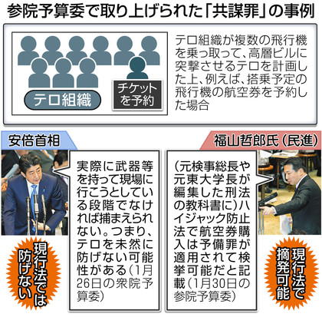

個別の犯罪に予備罪新設しても条約締結できず 法務省局長
ＮＨＫ2月1日 16時44分
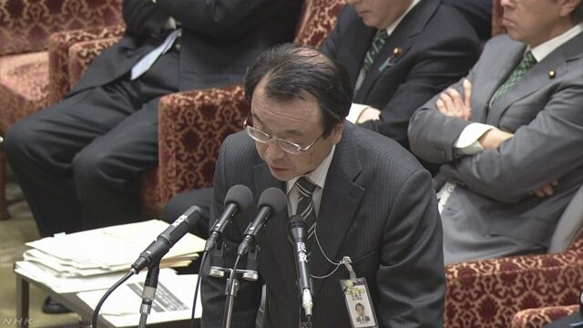
法務省の林刑事局長は、共謀罪の構成要件を厳しくして新設する「テロ等準備罪」をめぐり、野党側が「個別の犯罪に予備罪を設ければテロ対策として十分ではないか」と指摘していることに対し、そうした対応では「国際組織犯罪防止条約」は締結できないという認識を示しました。
政府は、組織的なテロや犯罪を防ぐための国際組織犯罪防止条約の締結に向けて、処罰対象を組織的犯罪集団に限るなど、共謀罪よりも構成要件を厳しくして、テロ等準備罪を新設する法案を今の国会に提出するため、最終調整を進めています。
法務省の林刑事局長は１日の衆議院予算委員会で、「個別の犯罪ごとに予備罪を設ければテロ対策として十分ではないか」という指摘について、「判例によれば、犯罪の予備は客観的に相当の危険性が認められる程度の準備を要するとされている。例えば、テロ組織がハイジャックを計画し、航空券を予約・購入したとしても、相当の危険性があるとまでは言えず、予備罪が成立しない事例も多いと考えられる」と述べました。
そのうえで、林局長は「国際組織犯罪防止条約の５条で、重大な犯罪を行うことの合意を、未遂または既遂とは別に犯罪化することを義務づけていて、多くの罪に予備罪を設けるだけでは条約の締結は困難だと考えている」と述べ、個別の犯罪ごとに予備罪を新設しても条約は締結できないという認識を示しました。

しんぶん赤旗2017年2月2日(木)
「共謀罪」国会提出にノー 国会行動に１５０人 “究極の人権侵害”
第１９３回通常国会が開会されてから初となる定例国会行動が１日、衆院第２議員会館前で行われました。「おしゃべりも監視？『共謀罪』提出するな！」などと書いたプラカードを手に１５０人が参加し、「憲法改悪は許さないぞ」「共謀罪の提出は許さないぞ」と声をあげました。
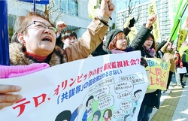
（写真）「共謀罪」の国会提出反対など、さまざまな要求を国会にむけて訴える人たち＝１日、衆院第２議員会館前
主催は、国民大運動実行委員会、安保破棄中央実行委員会、中央社会保障推進協議会です。
あいさつした全労連の小田川義和議長は、共謀罪は「究極の人権侵害をする法案」であり、「市民の共闘を強めて共謀罪の国会提出と憲法改悪を阻止しよう」とのべました。
参加団体から決意表明がありました。日本国民救援会の鈴木猛事務局長は､｢安倍首相は、共謀罪について『テロ対策だ』とウソの説明をする。共謀罪の本質を学び、広く知らせて阻止しよう」と呼びかけました。
「共謀罪の国会提出ゆるさない」と書いた横断幕を持つ女性（４３）は、「共謀罪は誰でも対象になる。本当に怖い」と語りました。
日本共産党の畠山和也衆院議員が国会報告。戦争法の廃止などを求めた署名を受け取りました。
国会開会中の定例国会行動は、２月１日を初回に隔週の水曜日に行われます。

ＧＰＳ捜査、保秘徹底を指示＝警察庁が０６年通達
裁判所の令状を取らずに、捜査対象者の車両などに全地球測位システム（ＧＰＳ）端末を取り付ける捜査について、警察庁が２００６年に全国の都道府県警に対し、「容疑者の取り調べで、ＧＰＳを用いたことを明らかにしない」などと保秘を徹底するよう通達で指示していたことが１日、分かった。
通達は、ＧＰＳ捜査の要件や手続きを指示した「移動追跡装置運用要領」。この中で、容疑者にＧＰＳ使用を明らかにしないほか、「捜査書類には、ＧＰＳの存在を推知させる記載をしない」「事件広報の際は、ＧＰＳ捜査を実施したことを公にしない」という点に特に留意し、保秘の徹底を求めていた。
警察庁は保秘の内容を明らかにしていなかったが、窃盗などの罪に問われた男（４８）の公判で東京地裁は昨年１１月、弁護側の請求に基づき、検察側に開示を命じた。
令状なしのＧＰＳ捜査をめぐっては、全国の地・高裁で違法かどうかの判断が分かれており、最高裁が年度内にも統一判断を出す見通し。（時事通信2017/02/01-12:27）

GPS捜査の保秘徹底を指示 警察庁、06年通達で
共同通信2017/2/1 12:50
捜査対象者の車などに衛星利用測位システム（GPS）端末を取り付けて尾行する捜査を巡り、警察庁が2006年6月に都道府県警に出した通達で、端末使用について取り調べの中で容疑者らに明らかにしないなど保秘の徹底を求めていたことが1日、警察当局への取材で分かった。
通達は、GPS捜査のマニュアルである「移動追跡装置運用要領」の運用について説明。取り調べで明らかにしないほか、捜査書類の作成でも「移動追跡装置の存在を推知させるような記載をしない」と明記した。
都道府県警が報道機関に容疑者逮捕を発表する際なども「GPS捜査」について保秘徹底を指示していた。

GPS捜査「令状必要」、日弁連 日弁連、警察庁に意見書
共同通信2017/2/1 22:17
捜査対象者の車などに衛星利用測位システム（GPS）端末を取り付ける捜査について、日弁連は1日、新たな法律をつくって要件や手続きを定め、裁判所の出す令状に基づき行うべきだとする意見書を警察庁に提出した。
警察庁はGPS捜査を「任意捜査」と位置付けている。各地の裁判所で「プライバシーを侵害する」として令状のない捜査の違法性が争われているが、判断は分かれている。
意見書は「対象者に気付かれない間に、容易かつ低コストで正確な位置情報を長期間にわたり取得でき、本質的にプライバシー侵害の程度が大きい捜査手法」と指摘している。

警察庁 ＧＰＳ端末を捜査書類に不記載など通達
ＮＨＫ2月1日 12時05分
容疑者の車などにＧＰＳ端末を取り付けて行動を把握する警察の捜査について、警察庁が捜査に影響が出ることを理由にＧＰＳ端末について捜査書類に記載しないことなどを全国の警察に指示していたことがわかりました。
警察庁はＧＰＳ端末を使って捜査対象の人物の行動を把握する捜査について、裁判所の令状がいらない任意の捜査だとしたうえで、平成１８年に捜査の具体的な運用方法を指示する通達を全国の警察に出しました。
通達の具体的な内容については非公開でしたが、１日、東京地方裁判所で開かれた窃盗事件の裁判で通達にはＧＰＳ端末について捜査書類に記載しないことや、取り調べの中で容疑者に端末の使用を明らかにしないことなどが記されていることがわかりました。
また、この事件の捜査を担当し、３１日の裁判で証人として出廷した警視庁の警察官は「通達に従ってＧＰＳ端末について捜査書類に記さなかった」などと証言しました。
容疑者の車などに裁判所の令状を取らずにＧＰＳ端末を取り付ける警察の捜査手法をめぐっては、違法かどうかを争う裁判が全国で相次いでいて、最高裁判所は１５人の裁判官全員による大法廷で審理を進めています。
警察庁は「通達で保秘を徹底するための項目を設けたのは犯罪をたくらむ人に対抗措置を講じられるおそれがあるためだが、その内容については最高裁判所の判決を踏まえ、適切に検討していきたい」と話しています。
日弁連「手続きを踏んでやるべき」
日弁連＝日本弁護士連合会はＧＰＳ端末を使った捜査をめぐる問題について会見を開き、「捜査の必要性は理解できるが、使う以上は手続きを踏んでやるべきで、今のように任意捜査と称して本人に知らせないやり方が問題だ。不透明な運用方法も含めて看過できない」と批判しました。
そのうえで、令状を取らない任意での捜査を直ちに中止することや、捜査の要件や手続きを定め、裁判官の厳格な審査を受けるため令状を取るよう求める意見書を警察庁に提出したことを明らかにしました。

参院改革協議会設置で合意 「1票の格差」是正検討へ
共同通信2017/2/1 12:09
参院は1日午前、伊達忠一議長と各会派代表者による懇談会を国会内で開き、議長の諮問機関「参院改革協議会」の設置で合意した。「1票の格差」是正を巡る選挙制度改革などを検討する見通し。今月上旬にも予定される参院議院運営委員会で設置を正式決定する。
伊達氏は懇談会で、今年が1947年の参院創設から70周年に当たることを踏まえ「参院の組織、運営についての諸問題を幅広く検討したい」と協議会設置を提案。全会派が了承した。
取り扱う課題は設置後に決める。懇談会では、民進党が選挙制度改革を議論すべきだと主張。民進、公明、共産各党などは憲法改正をテーマとしないよう求めた。

しんぶん赤旗2017年2月2日(木)
参院改革協設置で合意 山下氏 「議論は憲法枠内で」
参院各会派は１日、国会内で代表者懇談会を行い、参院改革協議会を設置することで合意しました。各会派の代表と、伊達忠一議長、郡司彰副議長、山本順三議院運営委員長が出席。日本共産党から山下芳生参院議員団長が出席しました。
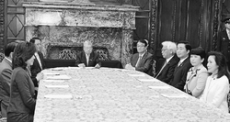
（写真）参院各会派代表者懇談会。右から３人目は山下芳生副委員長＝１日、国会内
山下氏は、設置に同意するにあたり「改革協議会での議論は、現憲法の枠内で行うべきだ」と求めました。民進党、公明党、希望の会（自由・社民）からも、改憲議論は改革協議会では行うべきでないとの意見が出されました。
伊達議長は、そうした意見も含め、改革協議会の議論に委ねるとの考えを示しました。改革協議会の設置は、議院運営委員会での議論を経て、参院本会議で正式決定することが必要です。

政府、週明けにも辺野古海上工事 護岸造成へ汚濁防止膜
共同通信2017/2/1 02:002/1 02:02updated
政府は、米軍普天間飛行場（沖縄県宜野湾市）の移設先とする名護市辺野古沿岸部で、週明けにも海上での本体工事に着手する方針を固めた。護岸造成に向けて汚濁の拡散を防ぐ膜を海中に張るため、重りとなる大型コンクリート製ブロックを海底に設置する作業から始める。政府関係者が31日、明らかにした。
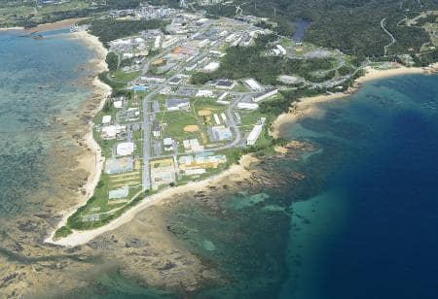名護市辺野古沿岸部。中央はキャンプ・シュワブ
本体工事はこれまで、埋め立て予定地に隣接する米軍キャンプ・シュワブの陸上部分だけで実施されてきた。海上の工程に進むことで、辺野古移設に反対する地元の反発が強まるのは必至だ。

辺野古の青い海に「異様」緑フェンス 市民阻止狙う
琉球新報2017年2月1日 07:30
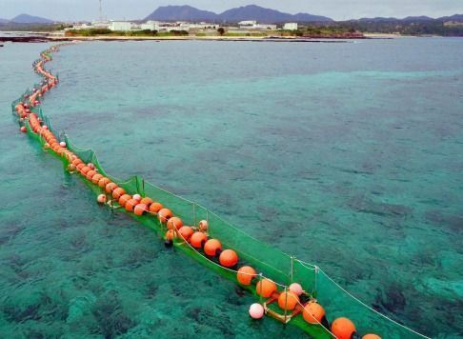
米軍キャンプ・シュワブ沿岸の辺野古崎側から長島側に張られたフロートに設置された緑色のネット＝３１日午後４時４１分、、名護市の米軍キャンプ・シュワブ沿岸（小型無線ヘリで撮影）
【辺野古問題取材班】米軍普天間飛行場の移設に伴う名護市辺野古への新基地建設で、沖縄防衛局は３１日午前、米軍キャンプ・シュワブ沿岸の辺野古崎と長島や平島を結ぶ地点のフロートに緑色のネットを取り付ける作業を継続した。新基地建設に反対する市民らの侵入を阻止するためのものとみられる。同日午後５時ごろ、緑色のフェンスが辺野古崎から長島付近まで設置されているのが確認された。
これまでフロートがなかった長島と平島の間にも海上フェンスが設置された。
新基地建設に反対する市民らは抗議船４隻、カヌー１２艇で抗議を実施。延べ１７人が一時拘束された。市民らがネットを張る作業の阻止行動をしたため、ネットの設置は中断された。１日以降も作業が続くとみられる。

辺野古新基地、週明けにも海上着工 大型ブロック228個投入へ 環境監視委が了承
沖縄タイムス2017年2月1日 07:36
政府は沖縄県名護市辺野古の新基地建設で、週明けにも海上での本体工事に着手する方針を固めた。護岸の新設に向けて汚濁の拡散を防ぐ膜を海中に張るため、１１～１４トンの大型コンクリートブロック２２８個を新たに海底へ投下する。３１日、沖縄防衛局が開いた環境監視等委員会の第７回会合で、委員が環境に影響はないとして全会一致で了承した。環境対策で「お墨付き」を得て海上工事が進むことに対し、県民の反発が一層高まるのは必至だ。
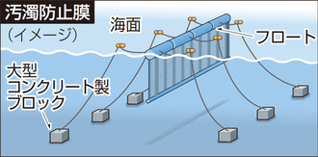
汚濁防止膜（イメージ）
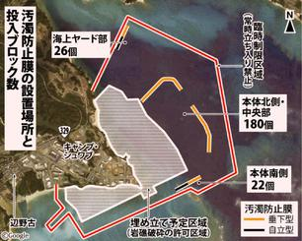
汚濁防止膜の設置場所と投入ブロック数
本体工事はこれまで、埋め立て予定地に隣接する米軍キャンプ・シュワブ陸上部分だけで実施されてきた。防衛局は現在、立ち入り禁止区域を囲むフロート（浮具）設置の最終段階に入っており、終了次第、汚濁防止膜の設置に着手する。
汚濁防止膜は「垂下型」と「自立型」の２種類。海面に浮かぶ形になる垂下型の重りでブロックを投下する。４区域に分けたうち、海上ヤード区域に２６個、本体北側と中央部を合わせた区域に１８０個、本体南側区域に２２個を据え付けて膜を広げた後、護岸の新設に移る。
ただ翁長雄志知事は埋め立てに必要とされ、３月末に期限が切れて新たな申請が必要となる「岩礁破砕許可」などの権限を使って対抗する考えだ。
委員会後、委員長の横浜国立大学大学院の中村由行教授は「説明があった方式を取れば、サンゴへの影響がなく設置できるため、全員が了解した」と話した。
防衛局調達部の阿野貴史次長は、４区域のうち設置場所のサンゴの被度が０～５％未満の３区域から着手する工程を説明。被度５～２５％の場所がある本体南側区域（長島周辺）では「より詳細な調査が必要」として１月から調査を始めており、結果が出た段階で委員の意見を聞いて設置を判断する。
また、委員の寄付金受領問題を受け、今後は建設工事関連の受注業者から寄付金を受け取らないことも了承。工事を発注する防衛局も受注業者に対し、委員への寄付金を自粛するよう要請することを決めた。

普天間移設 国は岩礁壊す許可沖縄県に求めない方針
ＮＨＫ2月2日 4時28分
沖縄のアメリカ軍普天間基地の名護市辺野古への移設計画で、国は、地元の漁協が、埋め立て予定地周辺の漁業権を放棄することで合意したとして、沖縄県に、海底の岩礁を壊すための新たな許可は求めず、工事を進める方針を決めました。沖縄県の翁長知事は「あらゆる手段で移設計画を阻止する」としていて、今後の対応が注目されます。
沖縄のアメリカ軍普天間基地の名護市辺野古への移設計画で、国は、３年前（平成２６年）、漁業権が設定されている漁場で海底の岩礁を壊すための許可を前の沖縄県知事に申請して認められ、ことし３月に期限を迎えます。
これについて国は、地元の名護漁業協同組合と交渉した結果、補償金を支払うことを条件に、漁協が埋め立て予定地周辺の漁業権を放棄することで合意したとして、沖縄県に新たな許可は求めず、工事を進める方針を決めました。
普天間基地を移設する工事は、沖縄県の翁長知事が埋め立ての承認を取り消したため去年３月から中断していましたが、最高裁判所の判決を受けて承認の取り消しを撤回し、去年１２月に工事が再開されました。
翁長知事は、「あらゆる手段で移設計画を阻止する」としていて、今後の対応が注目されます。

沖縄知事、米議員に要請 普天間の辺野古移設反対
共同通信2017/2/2 00:20
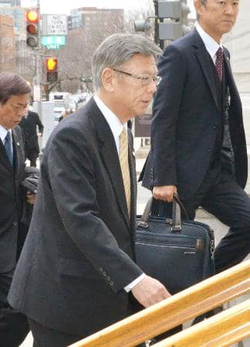米連邦議会議員との面談に向かう沖縄県の翁長雄志知事＝1日、ワシントン（共同）
【ワシントン共同】米軍普天間飛行場（沖縄県宜野湾市）の名護市辺野古移設阻止に向け、米首都ワシントンを訪れている沖縄県の翁長雄志知事は1日午前（日本時間1日深夜）、連邦議会議員に移設反対の沖縄の民意を伝え、辺野古移設を「唯一の解決策」とした前米政権の政策見直しの必要性を説明するために議会を訪問した。
県によると、翁長知事は議員7人と面談。トランプ大統領が基盤とする共和党が多数派の議会への働き掛けを進め、沖縄の立場に対するトランプ政権の理解促進につなげたい考え。

辺野古阻止へ米議会に訴え 翁長知事「県民は反対」
共同通信2017/2/1 10:072/1 10:08updated
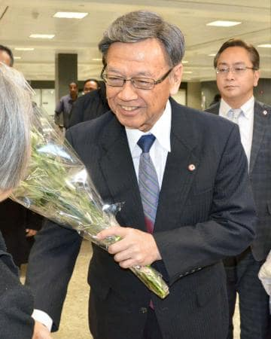ワシントンの空港に到着した沖縄県の翁長雄志知事＝1月31日（共同）
【ワシントン共同】米首都ワシントンを訪問中の沖縄県の翁長雄志知事は1月31日午後（日本時間2月1日早朝）、米軍普天間飛行場（宜野湾市）の名護市辺野古移設を阻止するために、予算編成権限など強大な力を持つ連邦議会への働き掛けを始めた。
トランプ政権発足直後で政府高官との面談日程調整が難航しており、議会を中心に要請を行うもようだ。
翁長知事は議会図書館で、議会調査局の研究員らと面談し「県民の7、8割が（辺野古）移設反対で、（移設完了まで）15年や20年はかかる」と強調。

しんぶん赤旗2017年2月2日(木)
沖縄訪米団が首都で活動開始 新基地反対語る 翁長知事、議会調査局へ
【ワシントン＝洞口昇幸】トランプ新政権が発足した米国であらためて、沖縄県名護市辺野古への米軍新基地建設に反対する県民の強い意思を伝えるため、翁長雄志（おなが・たけし）知事は１月３１日、米国入りしました。
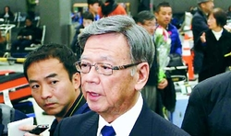
（写真）ダレス空港で記者団に語る翁長知事＝１月31日、バージニア州（洞口昇幸撮影）
首都ワシントン近郊のダレス空港で翁長氏は記者団を前に、「米大統領が代わり、人脈も含めて良い形でつながるものがないか（を探り）、新基地は絶対につくっていただきたくないという話をする」と強調しました。
今回の訪米では、連邦議会議員への働きかけや大学での講演などが予定されています。
翁長知事は同日、米議会調査局の研究員らと面談しました。終了後の翁長氏の説明によると、同氏は議会調査局側に対して、新基地建設のための埋め立て承認取り消しをめぐる裁判で、県の敗訴が最高裁で決定しても、基地建設のための工事が順調に進むとは思わないでほしいと伝えました。また、知事の権限などあらゆる手法で工事を阻止する考えを示し、新基地に「県民の８割は反対だ」と訴えました。
「オール沖縄会議」の訪米団も同日に米国入りし、知事と別行動で米連邦議会上下両院の議員補佐官との面談に取り組みました。
名護市長、市民に訴え
【ワシントン＝洞口昇幸】沖縄県の翁長雄志知事とともに１月３１日に米国入りした稲嶺進名護市長は同日、首都ワシントンで開かれた集会で米市民らを前に、昨年に名護市で起きた米軍機オスプレイの墜落事故について触れながら、同市辺野古の新基地建設反対の世論を、米国内でもさらに広げるための協力を呼びかけました。
集会には米市民団体の活動家などが参加。稲嶺氏は、昨年１２月に同市の集落近くの浅瀬にオスプレイが墜落・大破したことを報告しました。
稲嶺氏は、米軍や日本政府が墜落とは認めずに「不時着水」と主張し、市長でも規制線を越えて墜落現場に行けなかったこと、沖縄の米軍トップが「パイロットは住民に被害を与えなかった。感謝されるべきだ」との暴言を吐いたことなどを紹介し、「沖縄を植民地としか思っていないのではないか」と憤りを示しました。
「ぜひ力を貸してほしい。なんとか打開したい。多くの人に広げてほしい」と、稲嶺氏は強調しました。
集会に参加したマリーベス・キャンピオンさん（６３）は「沖縄の抵抗運動の強さをあらためて感じた。米国でも石油パイプラインに反対する先住民の同じようなたたかいがある。たたかいに取り組む人たちに沖縄のことを伝え、つなげていきたい」と述べました。

新潟知事、再稼働慎重姿勢は維持 柏崎原発視察で
共同通信2017/2/1 13:54
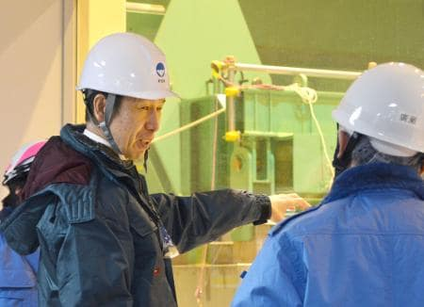新潟県の東京電力柏崎刈羽原発6号機の原子炉建屋を視察する米山隆一知事＝1日午前
東京電力柏崎刈羽原発の再稼働に慎重な姿勢を示している新潟県の米山隆一知事は1日、昨年10月の就任後初めて柏崎刈羽原発を視察した。福島第1原発事故後、東電の取った安全対策について確認することなどが狙い。視察後、記者団からこれまでの姿勢について問われ「変わらない」と述べ、議論の前提となる事故などの検証には数年かかるとの見通しを改めて示した。
案内した東京電力ホールディングスの広瀬直己社長は、柏崎刈羽原発の再稼働に向けた安全対策費用が当初想定の1.4倍に当たる6800億円に膨らんでいることに関し、今後もさらに増える見通しを示した。

新潟県知事 就任後初めて柏崎刈羽原発を視察
ＮＨＫ2月1日 14時15分
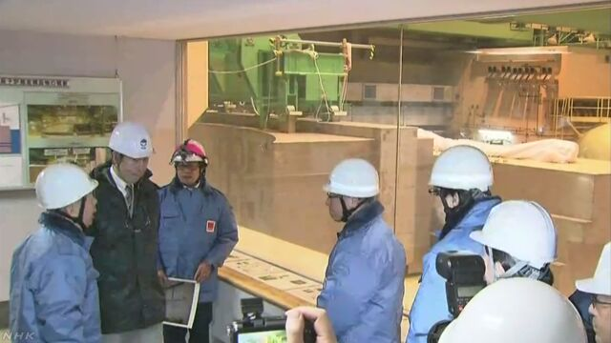
東京電力柏崎刈羽原子力発電所の再稼働を現状では認められないとする、新潟県の米山知事が就任後初めて現地を視察し、東京電力が福島の原発事故のあと、講じてきたとする施設などの安全対策を確認しました。
視察は去年１０月に就任した新潟県の米山知事が、柏崎刈羽原発の施設の安全対策が、どのように取られているかを確認したいと要望して実施されました。
２時間ほど行われた初めての視察の中で米山知事は、東京電力の廣瀬直己社長の説明を受けながら、原発の６号機の建屋の中や、外部からの電源が失われた際、利用される発電車などを見て回りました。
米山知事は柏崎刈羽原発の再稼働について、「現状では認められない」として、福島の原発事故の原因だけでなく住民の健康への影響などを検証していく姿勢を示していて、今回の視察が、みずからが目指す検証の方向性に、どう影響するのかが注目されます。
米山知事は視察後、「再稼働への考えが変わるわけではないが、きちんと対策に取り組んでいることはわかった。原発事故の原因に対し、どのように対処したのか、今回説明を受けたことを前提に検証を進めていきたい」と話していました。
東電社長「知事の初視察は意味ある」
視察のあと、東京電力の廣瀬直己社長は記者団に対し、「われわれが福島の事故から学んだ教訓を、柏崎刈羽原発にどう取り入れているかを見てもらった」と述べました。
また、再稼働の前提となる地元の理解につながるかと問われたのに対し、「知事に初めて施設を見てもらった意味はもちろんある。しかし、ことさら再稼働と絡めて企画したわけではないし、再稼働は再稼働で、まだまだ、やらないといけないことがある」と述べました。
そのうえで、春までに策定する今後１０年間の事業計画に、柏崎刈羽原発の再稼働を盛り込むかどうかについて、「１０年間の収支を折り込むので、どこかの段階で柏崎刈羽原発が稼働した状態での金額の計算をしないといけないが、それで再稼働が肯定されるものではないし、その時期をいつとするかは決めていない」と述べました。

韓国 歴史教科書に慰安婦めぐる韓国の主張増加
NHK2月1日 5時18分
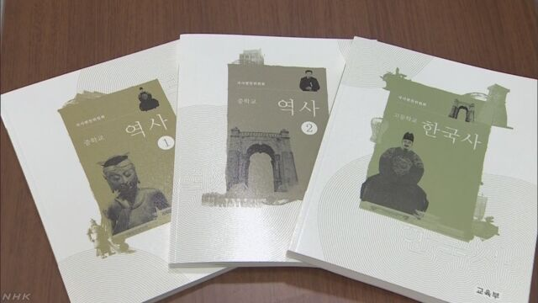
韓国政府は、国定の歴史教科書の最終的な内容を発表し、去年１１月に示された原案に対してソウルの日本大使館前に慰安婦問題を象徴する少女像が設置された経緯に関する記述が加えられるなど、原案よりも慰安婦問題をめぐる韓国側の主張が増えました。
これは韓国のパク・クネ（朴槿恵）政権が中学や高校で使う国定の歴史教科書の策定を進めてきたもので、去年１１月に原案を示して国民から意見を受け付け、先月３１日、そうした意見を反映させた最終的な内容を発表しました。
それによりますと、ソウルの日本大使館の前に設置されている慰安婦問題を象徴する少女像に関して、原案では何も触れられていませんでしたが、最終版には、「毎週水曜日に行われている集会が１０００回に達したのを記念して建てられた」という記述が加えられました。
さらに、高校用の最終版には、「慰安婦は終戦後に日本軍に集団で殺害されることもあった」とする記述も加えられ、原案よりも慰安婦問題をめぐる韓国側の主張が増えています。
この国定の歴史教科書をめぐっては、当初、韓国政府は、すべての中学校や高校で使うことを目指したものの、「パク大統領の父、パク・チョンヒ大統領の功績をたたえることが狙いだ」という野党などからの批判に加え、一連の事件で、パク大統領の職務が停止された混乱から、結局、ことし３月から希望する中学校と高校でのみ使われることになり、韓国メディアは「使う学校は多くない」と予想しています。

